Modulo 1

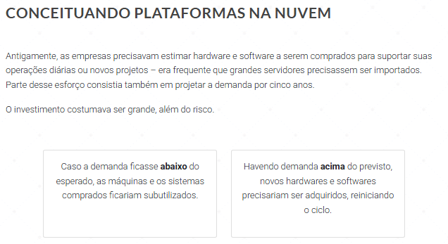

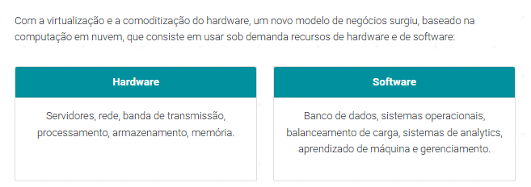

**Capex**, do inglês, Capital Expenditure, ou despesas de capital, são despesas não recorrentes destinadas à compra, ou à manutenção de ativos, como equipamentos, imóveis, veículos, terras, patentes etc. Normalmente, os valores investidos como Capex seguem a estratégia de evolução da empresa e são usados para aumentar ou gerar novas receitas, expandir a operação ou ganhar novos mercados.  
  
**Opex**, do inglês, Operating Expenditures, ou despesas de operação, são despesas recorrentes e ordinárias, necessárias para manter a operação da empresa, tais como: aluguéis e salários.

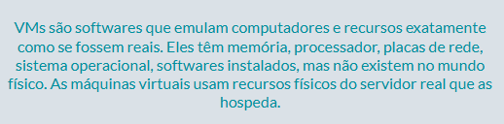

**Problemas resolvidos com a computação em nuvem;**

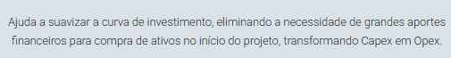



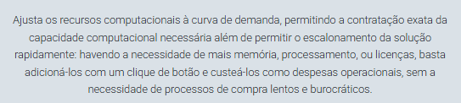

Características da nuvem;

-**Self-service;** é a capacidade que o cliente tem em se servir (self-service), de acordo com suas necessidades e demandas (on demand). O cliente cria e aloca tantos recursos quanto for preciso, manualmente, ou pode, por meio de configuração, definir gatilhos para que mais recursos, como memória, disco rígido ou banda sejam alocados, caso o uso se torne crítico.

-**Facilidade de acesso;** diz respeito à facilidade de acesso, que deve ser provido pela rede e por meio de aplicativos simples, não apenas para estações de trabalho e computadores mais robustos, mas também para telefones inteligentes (smartphones) e tablets. O acesso deve ser simples e diversificado.

-**Diferentes usuários;** a computação em nuvem deve permitir a alocação de recursos para servir diferentes usuários. Normalmente, eles estão disponíveis em um pool de recursos virtuais e são alocados dinamicamente pelos clientes, de acordo com a demanda.

-**Elasticidades;** o cliente deve ser capaz de aprovisionar e liberar recursos e capacidades a qualquer momento, como no caso de haver picos de demanda.

-**Soluções em nuvem;** diz respeito à capacidade e à importância de medição das soluções baseadas em nuvem. O faturamento e a cobrança dos clientes são feita de acordo com o uso. Por isso, a medição do uso deve ser feita de maneira transparente e precisa, mensurando a utilização dos recursos praticamente em tempo real.

**MODELOS DE COMPUTAÇÃO EM NUVEM**

-Nuvem Pública (Public Cloud)

* Disponível a qualquer cliente via internet.
* Recursos são alugados de um provedor (alguns gratuitos, outros por assinatura ou sob demanda).
* Infraestrutura compartilhada entre vários clientes (“multitenancy”).
* Segurança pode gerar dúvidas, mas provedores garantem proteção se medidas forem corretamente aplicadas.
* Cliente não tem controle sobre a infraestrutura, que é gerenciada integralmente pelo provedor.
* Vantagens: baixo custo, escalabilidade, confiabilidade, proteção contra desastres e alívio do time de TI.
* Mais utilizado atualmente.

-Nuvem Privada (Private Cloud)

* Recursos dedicados a apenas um cliente.
* Infraestrutura pode estar nas dependências do cliente ou acessível via internet.
* A equipe de TI do cliente é responsável por tudo: configuração, segurança, disponibilidade, manutenção e recuperação.
* Maior controle, mas com custos operacionais mais altos.
* Vantagens semelhantes à nuvem pública (escalabilidade, flexibilidade e segurança), mas sem compartilhamento de recursos.

-Nuvem Híbrida (Hybrid Cloud)

* Combina nuvem pública e privada, buscando equilíbrio entre custo, controle e conformidade.
* Permite manter dados regulados ou críticos em nuvem privada, enquanto aproveita a nuvem pública para outras demandas, otimizando custos.
* Proporciona mobilidade entre os ambientes.
* Oferece as vantagens da pública com a segurança e conformidade da privada.
* Custo intermediário entre os modelos público e privado.

**MODELOS DE SERVIÇO**

**IASS-INFRAESTRUTURA COMO SERVIÇO;**

-Consiste no aluguel de infraestrutura de TI. Em vez de comprar os ativos, o cliente paga por servidores, máquinas virtuais, capacidade de processamento, armazenamento, rede, entre outros, de acordo com o uso.

**PAAS-PLATAFORMA COMO SERVIÇO;**

-Além dos recursos computacionais, as empresas precisam desenvolver e integrar sistemas sob medida. As plataformas de computação em nuvem fornecem plataformas que permitem aos clientes desenvolver, testar e gerenciar os aplicativos, isolando essas tarefas da complexidade de manejar os recursos computacionais que suportam as aplicações desenvolvidas.

**SAAS-SOFTWARE COMO SERVIÇO;**

-Tradicionalmente, software é distribuído sob licenciamento. No modelo SaaS, ele passa a ser comercializado por meio de aluguel ou assinatura. Cabe ao provedor da plataforma da nuvem atualizar, instalar patches de segurança e manutenir o sistema. O cliente pode encerrar o uso do software a qualquer momento.

**GOOGLE CLOUD**

**1. Acesso e Gerenciamento**

É necessário ter uma conta Google/Gmail. O gerenciamento de recursos é feito pelo Google Cloud Console, interface principal do usuário. Os recursos podem estar distribuídos globalmente, de forma transparente para o usuário.

**2. Infraestrutura Global**

Data centers em 5 regiões principais: Austrália, América do Norte, América do Sul, Europa e Ásia. Cada região possui zonas isoladas. O cliente pode escolher a localização para melhorar o desempenho e a disponibilidade. Recursos podem ser globais, regionais ou zonais.

**3. Categorias de Serviços**

A Google Cloud oferece soluções em diversas áreas: Inteligência Artificial e Machine Learning, Análise de Dados, IoT, Mídia e Jogos, Banco de Dados, Redes, Migração de Dados, Saúde/Ciências Biológicas e Gestão Contêineres

**4. Principais Serviços**

* **BigQuery;** serviço para Big Data, ideal para tabelas com bilhões de linhas. Suporta SQL e lida com grandes volumes de dados com alta performance. Não é transacional – foco em análise, não em operações do dia a dia. Dados são armazenados no BigTable.
* **Cloud CDN (Content Delivery Network);** Otimiza a entrega de conteúdo globalmente (vídeos, sites, apps). Usa a rede global do Google para trazer dados para perto dos usuários. Alta prioridade no tráfego e tarifação por volume.
* **Compute Engine;** serviço de máquinas virtuais (VMs). Máquinas podem ser predefinidas ou customizadas (CPU, RAM, disco). Tipos de VMs otimizados (E2, C2, M1/M2) para diferentes cargas de trabalho. Suporte a criptografia e recomendações automáticas de dimensionamento.
* **Data Flow;** processa fluxos de dados em tempo real. Ideal para IoT ou grandes pipelines de transformação de dados. Usa PCollections como estrutura intermediária. Pipelines podem ser escritos em Java ou Python.
* **Cloud SQL;** serviço de banco de dados relacional gerenciado (MySQL, PostgreSQL, SQL Server). Permite configuração de replicação, backups, migração e performance. Flexível em escolha de região, memória, CPU e tipo de disco. Em 2020, o GCP foi reconhecido pela Gartner como líder em banco de dados na nuvem.
* **Anthos;** plataforma de gestão multicloud (Google, privada ou outros provedores). Administra clusters Kubernetes, serviços, permissões e automações. Consolida ambientes heterogêneos em uma única visão. Reduz a complexidade operacional e o esforço de gerenciamento.
* **Cloud Storage;** Sistema de armazenamento de arquivos hierarquizado (projetos, buckets, arquivos). Organização flexível por empresa, departamento, projeto, etc. Ideal para armazenar fotos, vídeos, relatórios e dados em geral.

**5. Segurança e Gestão**

(IAM) O módulo IAM (Identity and Access Management) controla permissões e acessos. Permite criar perfis de usuário com visibilidade limitada por área ou equipe. Também possibilita definir cotas de uso, evitando gastos desequilibrados.

**6. Acessibilidade**

O Console pode ser acessado via: Navegador (PC/notebook) Aplicativos móveis (Android/iOS)

**7. Marketplace**

Marketplace da Google Cloud oferece soluções prontas (pagas e gratuitas). Inclui produtos de aprendizado de máquina, migração, aplicações empresariais etc.

**AWS CLOUD**

É a plataforma de computação em nuvem da Amazon, similar ao Google Cloud. Após criar uma conta, o usuário pode acessar o console web para contratar e gerenciar mais de 200 serviços disponíveis.

Atualmente, a AWS conta com **25 regiões geográficas**, subdivididas em **80 zonas de disponibilidade**, o que garante **baixa latência global (menos de 10 ms)**.

Os serviços são divididos por categorias, como:

* Computação
* Armazenamento
* Bancos de Dados
* Análise
* Mídia
* Robótica
* Blockchain
* Satélite
* Tecnologias Quânticas, entre outras.

**Principais Serviços:**

* **Amazon-S3**  
  Serviço de armazenamento para grandes volumes de dados (até 5 TB por objeto). Ideal para dados acessados com frequência. Permite controle de acesso e escalabilidade.
* **AWS-Lambda**  
  Permite rodar funções na nuvem **sem necessidade de servidores**. Escalável automaticamente conforme a carga. Muito usado em arquiteturas serverless.
* **Amazon-Glacier**  
  Armazenamento de **baixo custo** para **dados arquivados** (pouco acessados). Tem alta durabilidade (99,99%) e proteção contra desastres. Cobra pelo tempo de acesso aos dados.

-⚠️ Ideal para backups e arquivos que raramente precisam ser acessados.

* **Amazon-EC2**  
  Serviço de **máquinas virtuais** configuráveis (CPU, memória, SO, disco). Possui cerca de **400 tipos de instâncias**, com suporte até para macOS. Oferece **alta disponibilidade (99,99%)** e é altamente escalável e seguro.

**Extras:**

* **Marketplace**: Clientes podem contratar soluções prontas (SaaS ou APIs), diretamente com a Amazon ou com parceiros.
* **Modelos de pagamento**: Por uso, mensal ou com desconto por compromisso de uso (até 3 anos).

**IBM CLOUD**

É a plataforma de computação em nuvem da IBM. Oferece **nuvem pública, híbrida e suporte multicloud**, com presença global por meio de diversos data centers.

A plataforma fornece serviços tanto de **Infraestrutura (IaaS)** quanto de **Plataforma (PaaS)**, e pode ser usada por empresas de todos os portes. Um de seus diferenciais é a possibilidade de **contratos customizados**, especialmente para grandes empresas — algo que não é comum na AWS ou Google Cloud.

Os recursos podem ser gerenciados pelo **IBM Cloud Console**, com foco em **segurança**, controle de identidade e acesso.

Embora possua um catálogo menor que o da AWS e Google Cloud, se destaca por serviços exclusivos como o **Watson**, seu sistema de inteligência artificial.

**Principais Categorias e Serviços:**

* **Compute**  
  Instanciação de **máquinas virtuais** (VMs) e **servidores bare metal** (físicos). Ideal para ambientes híbridos.
* **Blockchain**  
  Permite criar redes descentralizadas com **Hyperledger Fabric**, uma tecnologia desenvolvida em consórcio com outras empresas. Facilita integração de blockchain a sistemas legados.
* **Databases**  
  Oferece bancos de dados **relacionais** (MySQL, PostgreSQL) e **não relacionais** (MongoDB, Apache CouchDB).
* **Containers**  
  Baseado em **Kubernetes**, o serviço permite criar clusters, isolar aplicações e gerenciar containers via console.
* **Developer Tools**  
  Conjunto de ferramentas para desenvolvedores. Destaque para o **IBM Cloud CLI**, que permite **automação via scripts** para tarefas como criação de recursos.
* **AI e Machine Learning**  
  O **Watson Machine Learning** permite o upload e uso de modelos de aprendizado de máquina e IA na nuvem. É um dos principais diferenciais da IBM Cloud.
* **Mobile**  
  Plataforma para desenvolver e gerenciar **aplicativos móveis**, com SDKs e um **Mobile Developer Console** para facilitar a implementação.
* **Integration**  
  Soluções para integração entre sistemas. Destaque para o **IBM Cloud Pak**, que pode aumentar a velocidade de desenvolvimento em até 300%, segundo a empresa.
* **Internet of Things (IoT)**  
  Serviço para conectar e gerenciar milhões de dispositivos. Oferece APIs para atualização e configuração em massa.

Módulo 2